Приложение 1 к Приказу №

|  |
| --- |
| УТВЕРЖДАЮ  Председатель Республиканского Государственного учреждения «Государственная комиссия по  сортоиспытанию сельскохозяйственных культур»  ____________ Т. Ажгалиев «_____» _____________ 2024 г. |

**МЕТОДИКА ПРОВЕДЕНИЯ ИСПЫТАНИЙ**

**НА ОТЛИЧИМОСТЬ, ОДНОРОДНОСТЬ И СТАБИЛЬНОСТЬ**

**ЦВЕТНАЯ КАПУСТА[1]\***

**(*Brassica oleracea* L. *convar. botrytis* (L.) Alef. *var. botrytis*)**

**I. Общие рекомендации**

Данная методика применима ко всем сортам *Brassica oleracea* L. *convar. botrytis* (L.) Alef. *var. Botrytis.*При пользовании данной методикой следует также руководствоваться Приказом Министра сельского хозяйства Республики Казахстан от 2 июля 2015 года №4-2/602 «Об утверждении Правил проведения сортоиспытания сельскохозяйственных растений».

**II. Требуемый материал**

1. Материал предоставляется в виде семян. Минимальное количество семян, предоставляемых заявителем должно быть 5000 шт. или 10 г.

2. Семена должны соответствовать по посевным качествам семенам I класса ГОСТ.

3. Семена должны быть визуально здоровы, не иметь поражений болезнями или вредителями.

4. Семена не должны подвергаться какой-либо обработке, которая повлияла бы на выраженность признаков сорта, если на то нет разрешения или требования Госсорткомиссии. Если материал был обработан, то необходимо дать подробное описание об обработке.

5. Заявитель, высылающий материал из другой страны, должен полностью соблюдать все таможенные правила и фитосанитарные требования.

**III. Проведение испытаний**

1. Минимальная продолжительность испытаний обычно составляет два независимых вегетационных периода.

2. Полевые испытания проводятся, как правило, в одном месте, при условиях, обеспечивающих нормальное развитие растений для выраженности значимых признаков сорта и проведения экспертизы. В случае, когда испытания проводят более чем в одном месте, следует пользоваться руководством, представленным в документе TGP/9 «Экспертиза отличимости».

3. Каждое испытание должно включать как минимум 60 растений, которые следует разделить на 2 или более повторений.

4. Размер делянок должен быть таким, чтобы при отборе растений или их частей не наносилось ущерба наблюдениям, которые могут продолжаться до конца вегетационного периода.

5. Оцениваемый и похожий на него сорта высаживают на смежных делянках. В опыте размещают и делянки эталонных сортов.

6. Для специальных целей могут быть назначены дополнительные испытания.

**IV. Методы и наблюдения**

1. Если не указано иное, все наблюдения по оценке отличимости и стабильности должны быть проведены на 20 растениях или частях, взятых от каждого из 20 растений.

2. Оценка однородности для перекрестноопыляемых сортов должна проводиться в соответствии с рекомендациями для перекрестноопыляемых сортов в Общем введении.

3. Для оценки однородности простых гибридов и инбредных линий применяется популяционный стандарт 1% и принятая вероятность как минимум 95%. В случае образца из 60 растений, разрешается присутствие 2 нетипичных. В дополнение к простым гибридам, применяется популяционный стандарт 3% и принятая вероятность как минимум 95% для инбредных растений, явно полученных в результате самоопыления родительских линий. В случае образца из 60 растений, разрешается присутствие 4 инбредных растений.

**V. Группирование сортов**

Испытываемые и похожие сорта реферативной коллекции должны быть разбиты на группы для облегчения оценки на отличимость. Для группировки используют такие признаки, которые, исходя из практического опыта, не варьируют или варьируют незначительно в пределах сорта, и их варьирование в пределах коллекции распределено равномерно.

Рекомендуется использовать следующие признаки:

(a) Сеянец: антоциановая окраска гипокотиля (признак 1);

(b) Головка: окраска (признак 21);

(c) Цветок: окраска (признак 25);

(d) Скороспелость при весенней посадке (признак 26);

(e) Скороспелость при летней посадке (признак 27).

**VI. Признаки и обозначения**

Признаки, используемые для оценки отличимости, однородности и стабильности, и степени их выраженности приведены в таблице VII. Отметка (*) указывает на то, что данный признак следует отмечать каждый вегетационный период для оценки всех сортов и всегда включать в описание сорта за исключением случаев, когда условия окружающей среды делают это невозможным. Отметка (+) означает, что описание признака сопровождается в методике дополнительными объяснениями и (или) иллюстрациями.

QL – качественный признак;

QN – количественный признак;

PQ – псевдокачественный признак;

Значениям выраженности признака даны индексы (1-9) для электронной обработки результатов.

По каждому признаку указан порядок его учета:

MG: однократное измерение группы растений или частей растений;

MS: измерение определенного количества отдельных растений или частей растений;

VG: визуальная однократная оценка группы растений или частей растений;

VS: визуальная оценка определенного количества отдельных растений или частей растений.

1. – (b) см. пояснения к таблице признаков.

**VII. Таблица признаков**

| № п/п | Тип учета | Признак | Степень выраженности | Индекс | Примечание |
| --- | --- | --- | --- | --- | --- |
| 1.  (*)  QL | VG | Сеянец: антоциановая окраска гипокотиля | отсутствует | 1 |  |
| имеется | 9 |  |
| 2.  QN | VG/MG  (a) | Растение: высота (при уборке) | очень низкое | 1 |  |
| низкое | 3 |  |
| среднее | 5 |  |
| высокое | 7 |  |
| очень высокое | 9 |  |
| 3.  QN | VG/MG  (a) | Стебель: длина (до места прикрепления первого листа) | короткий | 3 |  |
| средний | 5 |  |
| длинный | 7 |  |
| 4.  (*)  (+)  QN | VG  (a) | Лист: положение | направленный вверх | 1 |  |
| приподнятый | 3 |  |
| горизонтальный | 5 |  |
| 5.  (*)  QN | VG/MG  (a) | Лист: длина | очень короткий | 1 |  |
| короткий | 3 |  |
| средний | 5 |  |
| длинный | 7 |  |
| очень длинный | 9 |  |
| 6.  (*)  QN | VG/MG  (a) | Лист: ширина | очень узкий | 1 |  |
| узкий | 3 |  |
| средней ширины | 5 |  |
| широкий | 7 |  |
| очень широкий | 9 |  |
| 7.  (*)  QN | VG  (a) | Лист: отношение ширины к длине | малое | 3 |  |
| среднее | 5 |  |
| большое | 7 |  |
| 8.  (+)  QL | VG  (a) | Лист: дольчатость | отсутствует | 1 |  |
| имеется | 9 |  |
| 9.  PQ | VG  (a) | Лист: окраска  (с восковым налетом, если он имеется) | зеленый | 1 |  |
| серо-зеленый | 2 |  |
| сине-зеленый | 3 |  |
| 10.  (*)  QN | VG  (a) | Лист: интенсивность окраски  (с восковым налетом, если он имеется) | светлая | 3 |  |
| средняя | 5 |  |
| темная | 7 |  |
| 11.  QN | VG  (a) | Лист: закручивание верхушки | отсутствует или очень слабое | 1 |  |
| слабое | 3 |  |
| среднее | 5 |  |
| сильное | 7 |  |
| очень сильное | 9 |  |
| 12.  QN | VG  (a) | Лист: форма в поперечном сечении | вогнутый | 1 |  |
| плоский | 2 |  |
| выгнутый | 3 |  |
| 13.  QN | VG  (a) | Лист: пузырчатость | отсутствует или очень слабая | 1 |  |
| слабая | 3 |  |
| средняя | 5 |  |
| сильная | 7 |  |
| очень сильная | 9 |  |
| 14.  (+)  QN | VG  (a) | Лист: морщинистость возле главной жилки | отсутствует или очень слабая | 1 |  |
| слабая | 3 |  |
| средняя | 5 |  |
| сильная | 7 |  |
| очень сильная | 9 |  |
| 15.  QN | VG  (a) | Лист: волнистость края | отсутствует или очень слабая | 1 |  |
| слабая | 3 |  |
| средняя | 5 |  |
| сильная | 7 |  |
| очень сильная | 9 |  |
| 16.  (*)  QN | VG  (b) | Головка: покрытость внутренними листьями | не покрытая | 1 |  |
| частично покрытая | 2 |  |
| полностью покрытая | 3 |  |
| 17.  (*)  (+)  QN | MS  (b) | Головка: высота | короткая | 3 |  |
| средняя | 5 |  |
| высокая | 7 |  |
| 18.  (*)  QN | MS  (b) | Головка: диаметр | маленький | 3 |  |
| средний | 5 |  |
| большой | 7 |  |
| 19.  (*)  (+)  PQ | VG  (b) | Головка: форма продольного сечения | округлая | 1 |  |
| поперечно-широкий эллипс | 2 |  |
| поперечно-средний эллипс | 3 |  |
| попреречно-узкий эллипс | 4 |  |
| треугольная | 5 |  |
| 20.  (*)  (+) | (b) | За исключением сортов с треугольной формой головки: Головка: сводообразование | слабое | 3 |  |
| среднее | 5 |  |
| сильное | 7 |  |
| 21.  (*)  PQ | VG  (b) | Головка: окраска | беловатая | 1 |  |
| желтая | 2 |  |
| оранжевая | 3 |  |
| зеленая | 4 |  |
| фиолетовая | 5 |  |
| 22.  (+)  QN | VG  (b) | Головка: бугорчатость | очень мелкая | 1 |  |
| мелкая | 3 |  |
| средняя | 5 |  |
| крупная | 7 |  |
| очень крупная | 9 |  |
| 23.  (+)  QN | VG  (b) | Головка: текстура | нежная | 3 |  |
| средняя | 5 |  |
| грубая | 7 |  |
| 24.  QL | VG | Головка: антоциановая окраска после наступления хозяйственной годности | отсутствует | 1 |  |
| имеется | 9 |  |
| 25.  (*)  QL | VG | Цветок: окраска | белый | 1 |  |
| желтый | 2 |  |
| 26.  (*)  (+)  QN | MS | Скороспелость при весенней посадке | очень раннее | 1 |  |
| от очень раннего до раннего | 2 |  |
| раннее | 3 |  |
| от раннего до среднего | 4 |  |
| среднее | 5 |  |
| от среднего до позднего | 6 |  |
| поздний | 7 |  |
| от позднего до очень позднего | 8 |  |
| очень позднее | 9 |  |
| 27.  (*)  (+)  QN | MS | Скороспелость при летней посадке | очень ранний осенний тип | 1 |  |
| от очень раннего до раннего осеннего типа | 2 |  |
| ранний осенний тип | 3 |  |
| от раннего до среднего осеннего типа | 4 |  |
| средний осенний тип | 5 |  |
| от среднего до позднего осеннего типа | 6 |  |
| поздний осенний тип | 7 |  |
| от позднего до очень позднего осеннего типа | 8 |  |
| очень поздний осенний тип | 9 |  |
| очень ранний зимний тип | 10 |  |
| от очень раннего до раннего зимнего типа | 11 |  |
| ранний зимний тип | 12 |  |
| от раннего до среднего зимнего типа | 13 |  |
| средний зимний тип | 14 |  |
| от среднего до позднего зимнего типа | 15 |  |
| поздний зимний тип | 16 |  |
| от позднего до очень позднего зимнего типа | 17 |  |
| очень поздний зимний тип | 18 |  |
| 28.  (*)  (+)  QN | VG | Мужская стерильность | отсутствует | 1 |  |
| частичная | 2 |  |
| полная | 3 |  |

**VIII.** **Объяснения к Таблице признаков и методы проведения учетов**

***1. Объяснения, охватывающие несколько признаков***

Признаки, содержащие следующие знаки во втором столбце Таблицы признаков, должны быть исследованы, как указано ниже:

(a) Наблюдения на листьях должны быть сделаны, когда листья будут полностью развиты, но до формирования головки.

(b) Наблюдения на головке должны быть сделаны, когда головка будет полностью развита (во время наступления хозяйственной годности).

***2. Объяснения для отдельных признаков***

К 4. Лист: положение

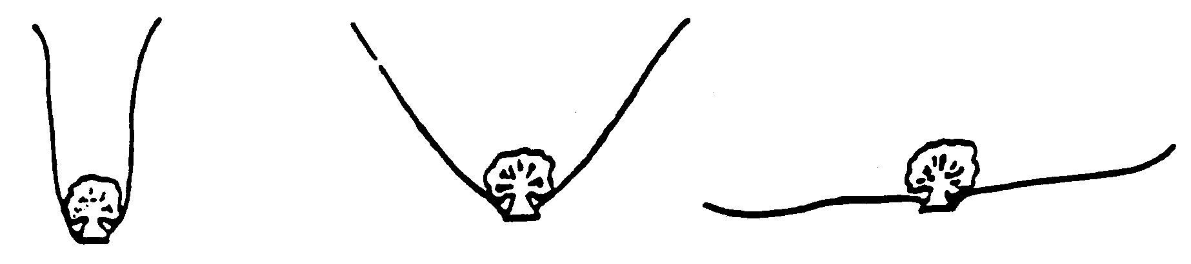

|  |  |  |
| --- | --- | --- |
| 1 направленный вверх | 3 приподнятый | 5 горизонтальный |

К 8. Лист: дольчатость

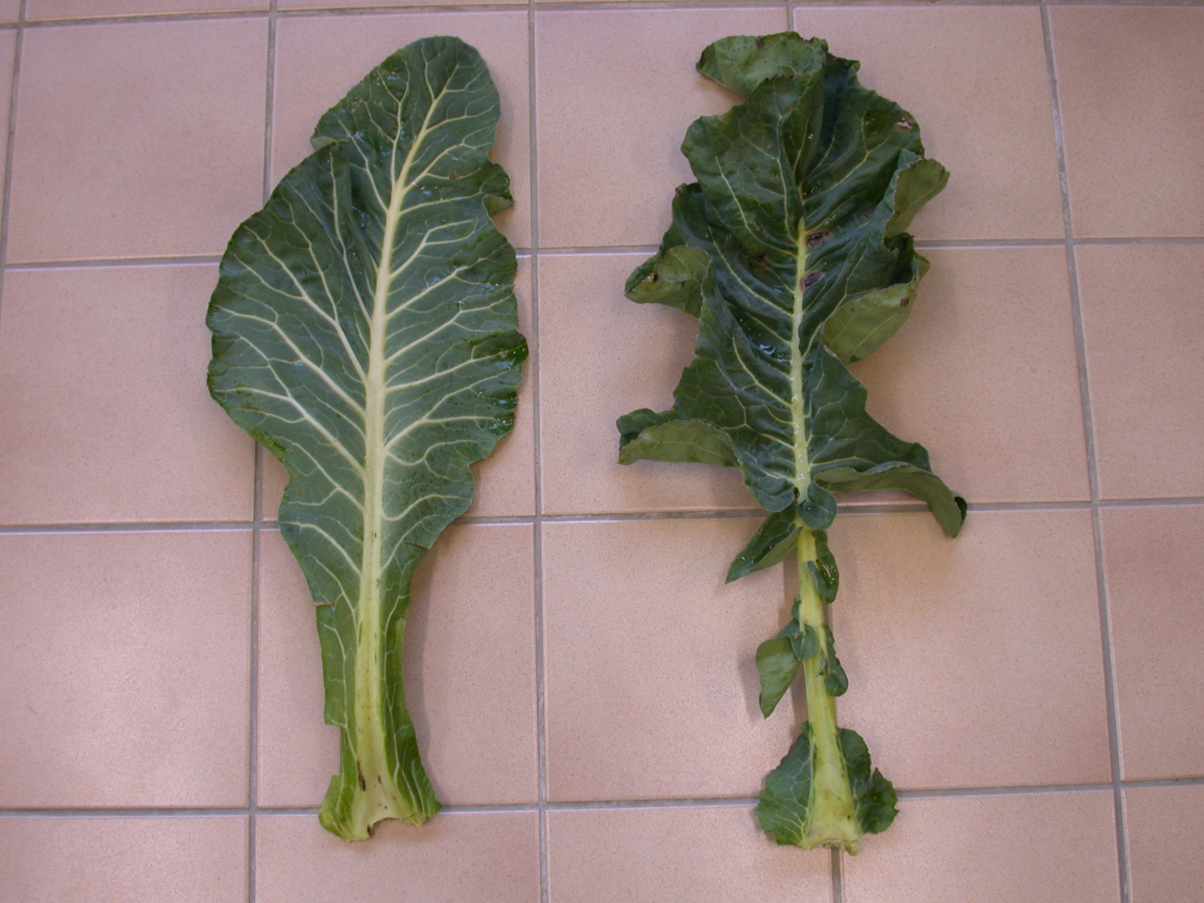

|  |  |
| --- | --- |
| 1 отсутствует | 9 имеется |

К 14. Лист: морщинистость возле главной жилки

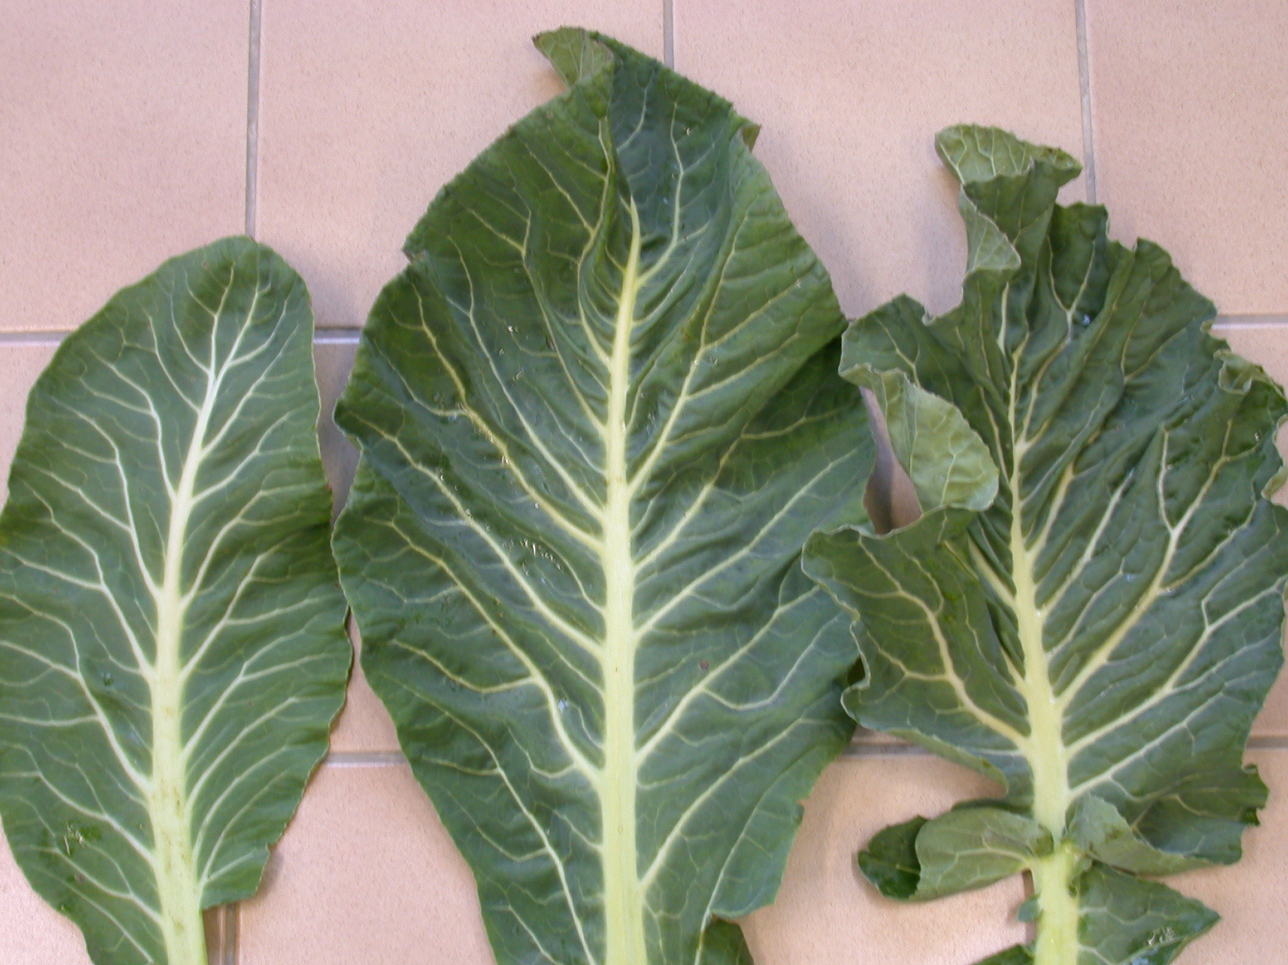

|  |  |  |
| --- | --- | --- |
| 1 отсутствует или очень слабая | 5 средняя | 9 очень сильная |

К 17. Головка: высота

|  |  |  |
| --- | --- | --- |
|  |  |  |
| 3 короткая | 5 средняя | 7 высокая |

К 19. Головка: форма продольного сечения

К 20. За исключением сортов с треугольной формой головки: Головка: сводообразование

|  |  |  |  |  |  |
| --- | --- | --- | --- | --- | --- |
| Головка: сводообразование (признак 20) |  |  | | | |
| слабое | 3 |
| среднее | 5 |
| сильное | 7 |
| Головка: форма продольного сечения  (признак 19) |  | 1  округлая | 2  поперечно-широкий эллипс | 3  поперечно-средний эллипс | 4  поперечно-узкий эллипс |
|  |  |  |  |  |  |

|  |  |
| --- | --- |
|  |  |
|  | 5 треугольная |

К 22. Головка: бугорчатость

|  |  |  |  |
| --- | --- | --- | --- |
| вид сбоку |  | | |
|  | 3 мелкая | 5 средняя | 7 крупная |

К 23. Головка: текстура

Текстура является «нежной» когда поверхность головки очень гладкая и «грубой» когда поверхность головки зернистая.

К 25. Цветок: окраска

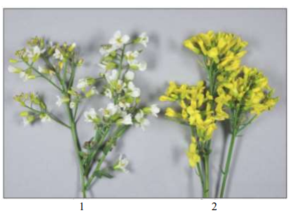

Белый желтый

К 26. Скороспелость при весенней посадке

К 27. Скороспелость при летней посадке

Несмотря на то, что скороспелость цветной капусты сильно зависит от температуры и сезона выращивания, в одном и том же месте и в один и тот же сезон выращивания скороспелость является важным признаком для оценки отличимости сортов. По этой причине в методике не приведены сорта-эталоны и при описании сорта следует всегда указывать место и сезон выращивания.

К 28. Мужская стерильность (стерильность мужских цветков)

Отсутствует: >70% фертильных растений (свободно-опыляемые сорта или гибридные сорта, полученные с помощью систем самостерильности).

Частичная: от 30% до 70% фертильных растений (гетерозиготная генетическая стерильность).

Полная: <30% фертильных растений (стерильная цитоплазма).

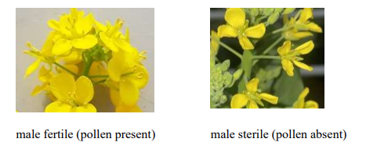

Мужская стерильность Мужская стерильность

(пыльца присутствует) (пыльца отсутствует)

1.